Практическая работа № 1
Тема: Составление схем передачи веществ и энергии (цепей питания).
Цель: сформировать знания о цепях и сетях питания, о правиле экологической пирамиды, научиться составлять схемы передачи веществ и энергии.
Оборудование: рисунки различных биоценозов, таблицы, схемы пищевых цепей в разных экосистемах.
Ход работы
Задание 1. Изучите краткие теоретические сведения
Пищевая (трофическая) цепь —ряд взаимоотношений между группами организмов (растений,животных, грибов и микроорганизмов) при котором происходит перенос энергии путём поедания одних особей другими.
Организмы последующего звена поедают организмы предыдущего звена, и таким образом осуществляется цепной перенос энергии и вещества, лежащий в основе круговорота веществ в природе. При каждом переносе от звена к звену теряется большая часть (до 80–90 %) потенциальной энергии, рассеивающейся в виде тепла. По этой причине число звеньев (видов) в цепи питания ограничено и не превышает обычно 4–5.
Правило 10% (закон Линдемана) - это правило экологической пирамиды. Оно гласит: На каждое последующее звено пищевой цепи поступает только 10% энергии (массы), накопленной предыдущим звеном.Применяется так: у нас есть какая-то пищевая цепочка:трава – кузнечики – лягушка – цапля. И вопрос " Сколько травы было съедено на лугу, если прибавка в весе цапли, которая питалась лягушками на этом лугу, составила 1 кг? "(при этом имеется в виду, что ничем другим она не питалась, а лягушки ели только кузнечиков, а кузнечики только эту травку). Получается, что этот 1 кг и есть 10% от общей массы лягушек, значит, их масса равна была 10кг, тогда масса кузнечиков-100 кг, а масса съеденной травы составила целую тонну.
Задание 2. Из предложенного списка живых организмов составь цепи питания:
- трава, ягодный кустарник, муха, синица, лягушка, уж, заяц, волк, бактерии гниения, комар, кузнечик.
Задание 3.
1.Рассмотреть рисунок, представленный ниже. Распределите номера, которыми обозначены организмы:
1) в соответствии с принадлежностью организма к соответствующему трофическому уровню:
продуценты -________
консументы – _______
редуценты –________
2) в соответствии с биологической ролью организмов в сообществе:
Жертва - ______________ Хищник - _______________
Задание № 4. Сравните две цепи питания, определите черты сходства и различия.
- Клевер - кролик - волк
- Растительный опад – дождевой червь – черный дрозд – ястреб - перепелятник

Вывод

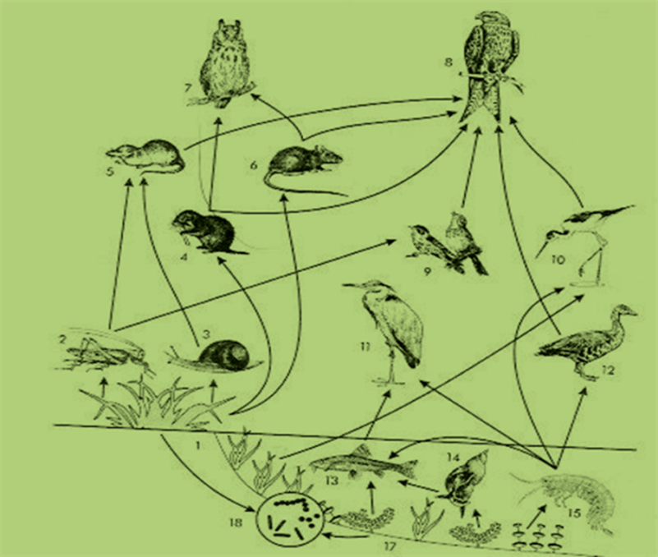

Практическая работа № 2
Тема: Решение экологических задач
Цель: создать условия для формирования умений решать простейшие экологические задачи.
Ход работы.
Самостоятельное решение задач.
Задача №1. Зная правило десяти процентов, рассчитайте, сколько нужно травы, чтобы вырос один орел весом 5 кг (пищевая цепь: трава – заяц – орел). Условно принимайте, что на каждом трофическом уровне всегда поедаются только представители предыдущего уровня.

Задача №2. За год 1 м 2 площади агроценоза дает 800г сухой биомассы. Сколько гектаров окультуренных посевов необходимо, чтобы прокормить взрослого человека массой 70 кг (из них 63% составляет вода)?

Задача №3. Используя правило экологической пирамиды, определите, какая площадь (га)
Биоценоза может прокормить одну особ. Последнего звена в цепи питания:
А) планктон – синий кит (100т)
Б) планктон – рыба – тюлень (300 кг)
60% массы данных организмов составляет вода.
Биопродуктивность планктона - 600 г на м 2

Практическая работа №3

Тема: Сравнительная характеристика природных экосистем и агроэкосистем своей местности.

Цель: выявить черты сходства и различия естественных и искусственных экосистем.
Оборудование и материалы: фотографии, статьи различных экосистем и агроэкосистем.

Ход работы

1. Дать оценку движущим силам, формирующим природные и агроэкосистемы.

Движущие силы | Природная экосистема | Агроэкосистема
Естественный отбор
Искусственный отбор

· Действует на экосистему
· Не действует на экосистему
· Действие направленно на достижение максимальной продуктивности
· Действие на экосистему минимально
2. Оценить некоторые количественные характеристики экосистем.

 | Природная экосистема | Агроэкосистема
Видовой состав
Продуктивность
· Меньше
· Больше

3. Сравнить природную экосистему и агроценоз, выбирая правильные характеристики из предложенных вариантов.
Общие характеристики | Характерно только для  природной экосистемы | Характерно только для  агроэкосистемы

- Наличие в цепях питания редуцентов
- Экосистема устойчива во времени без вмешательства человека
- Наличие в цепях питания продуцентов
- Наличие в цепях питания консументов
- Часть энергии или химических веществ может искусственно вносится человеком
- Основной источник энергии – Солнце
- Обязательным элементом цепей питания является человек
- Экосистема быстро разрушается без вмешательства человека
- Человек слабо влияет на круговорот веществ
- Неорганические вещества извлекаются продуцентами из почвы, удаляются из экосистемы
- Характеризуется многообразие экологических ниш
4. Сделайте вывод о сходстве и различии природных экосистем и агроэкосистем

Практическая работа № 4
Тема: «Анализ и оценка последствий собственной деятельности в окружающей среде,
Глобальных экологических проблем и путей их решения»
Цель: познакомить учащихся с последствиями хозяйственной деятельности человека в окружающей среде.
Оборудование и материалы: фотографии, статьи о различных глобальных экологических проблемах
Ход работы

- Прочитать текст «Основные экологические проблемы современности»
- Заполните таблицу:
Экологические проблемы | Причины | Пути решения экологических проблем
- Сформулируйте вывод. Ответить на вопрос: Какие экологические проблемы, по вашему мнению наиболее серьезные и требуют немедленного решения? Почему?
1.Загрязнение атмосферы
Причины экологической проблемы. Загрязнение атмосферы – экологическая проблема, не понаслышке знакомая жителям абсолютно всех уголков земли. Особенно остро её ощущают представители городов, в которых функционируют предприятия чёрной и цветной металлургии, энергетики, химической, нефтехимической, строительной и целлюлозно-бумажной промышленности. В некоторых городах атмосферу также сильно отравляют автотранспорт и котельные. Всё это примеры антропогенного загрязнения воздуха. Что же касается естественных источников химических элементов, загрязняющих атмосферу, то к ним относятся лесные пожары, извержения вулканов, ветровые эрозии (развеивание почв и частиц горных пород), распространение пыльцы, испарения органических соединений и естественная радиация.
Последствия загрязнения атмосферы. Атмосферное загрязнение воздуха отрицательно сказывается на здоровье человека, способствуя развитию сердечных и лёгочных заболеваний (в частности, бронхита). Кроме того, такие загрязнители атмосферы как озон, оксиды азота и диоксид серы разрушают естественные экосистемы, уничтожая растения и вызывая смерть живых существ (в частности, речной рыбы).
Решение экологической проблемы. Глобальную экологическую проблему загрязнения атмосферы, по словам учёных и представителей власти, можно решить следующими путями:
- ограничение роста численности населения;
- сокращение объёмов использования энергии;
- повышение энергоэффективности;
- уменьшение отходов;
- переход на экологически чистые возобновляемые источники энергии;
- очистка воздуха на особо загрязнённых территориях.
2. Глобальное потепление
Причины глобального потепления. В течение XX века средняя температура на земле выросла на 0,5 – 1C. Главной причиной глобального потепления считается повышение концентрации углекислого газа в атмосфере вследствие увеличения объёмов сжигаемого людьми ископаемого топлива (уголь, нефть и их производные). Другими предпосылками глобального потепления являются перенаселение планеты, сокращение площади лесных массивов, истощение озонового слоя и замусоривание. Однако не все экологи возлагают ответственность за повышение среднегодовых температур целиком на антропогенную деятельность. Некоторые считают, что глобальному потеплению способствует и естественное увеличение численности океанического планктона, приводящее к повышению концентрации всё того же углекислого газа в атмосфере.
Последствия парникового эффекта. Если температура в течение XXI века увеличится ещё на 1 C – 3,5 C, как прогнозируют учёные, последствия будут весьма печальными:
- поднимется уровень мирового океана (вследствие таяния полярных льдов), возрастёт количество засух и усилится процесс опустынивания земель,
- исчезнут многие виды растений и животных, приспособленные к существованию в узком диапазоне температур и влажности,
- участятся ураганы.
Решение экологической проблемы. Замедлить процесс глобального потепления, по словам экологов, помогут следующие меры:
- повышение цен на ископаемые виды топлива,
- замена ископаемого топлива экологически чистым (солнечная энергия, энергия ветра и морских течений),
- развитие энергосберегающих и безотходных технологий,
- налогообложение выбросов в окружающую среду,
- минимизация потерь метана во время его добычи, транспортировки по трубопроводам, распределения в городах и сёлах и применения на станциях теплоснабжения и электростанциях,
- внедрение технологий поглощения и связывания углекислого газа,
- посадка деревьев,
- уменьшение размеров семей,
- экологическое просвещение,
- применение фитомелиорации в сельском хозяйстве.
3. Загрязнение воды
Причины экологической проблемы. Главными загрязнителями гидросферы на сегодняшний день являются нефть и нефтепродукты. В воды мирового океана эти вещества проникают в результате крушения танкеров и регулярных сбросов сточных вод промышленными предприятиями. Помимо антропогенных нефтепродуктов, индустриальные и бытовые объекты загрязняют гидросферу тяжёлыми металлами и сложными органическими соединениями. Лидерами по отравлению вод мирового океана минеральными веществами и биогенными элементами признаются сельское хозяйство и пищевая промышленность. Не обходит стороной гидросферу и такая глобальная экологическая проблема как радиоактивное загрязнение. Предпосылкой её формирования послужило захоронение в водах мирового океана радиоактивных отходов. Многие державы, обладающие развитой атомной промышленностью и атомным флотом, с 49 по 70-й годы XX века целенаправленно складировали в моря и океаны вредные радиоактивные вещества. В местах захоронения радиоактивных контейнеров нередко и сегодня зашкаливает уровень цезия. Воды морей и океанов обогащаются радиацией и в результате подводных и надводных ядерных взрывов.
Последствия радиоактивного загрязнения воды. Нефтяное загрязнение гидросферы приводит к разрушению естественной среды обитания сотен представителей океанической флоры и фауны, гибели планктона, морских птиц и млекопитающих. Для здоровья человека отравление вод мирового океана также представляет серьёзную опасность: «заражённая» радиацией рыба и прочие морепродукты могут запросто попасть к нему на стол.

